附件2

厦门产业扶持资金综合管理系统

操
作
手
册

说明：
- 浏览器推荐使用谷歌浏览器、360浏览器极速模式、火狐浏览器。
- 若您使用的是360浏览器兼容模式登录系统，请将浏览器模式更改为极速模式，更改操作如下图所示：
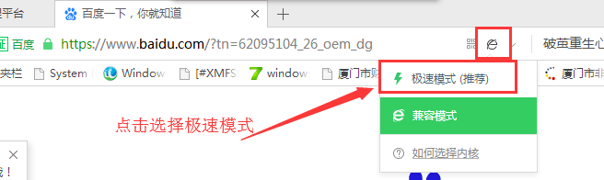

1.登陆界面
i厦门访问网址：https://www.ixiamen.org.cn/
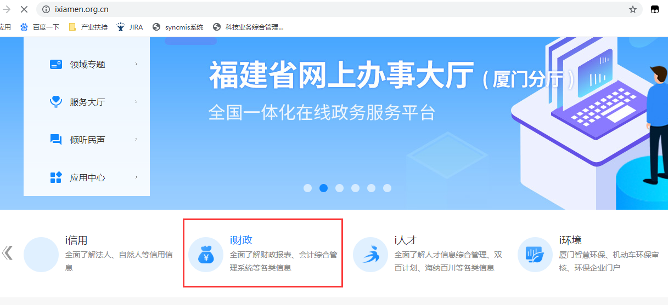
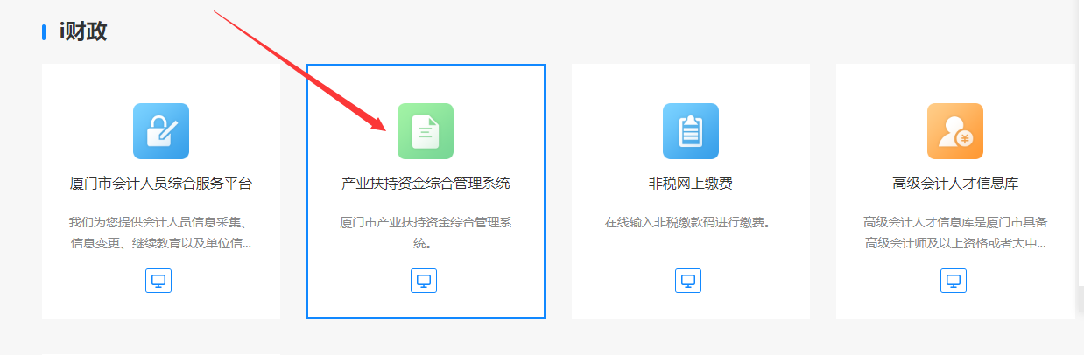
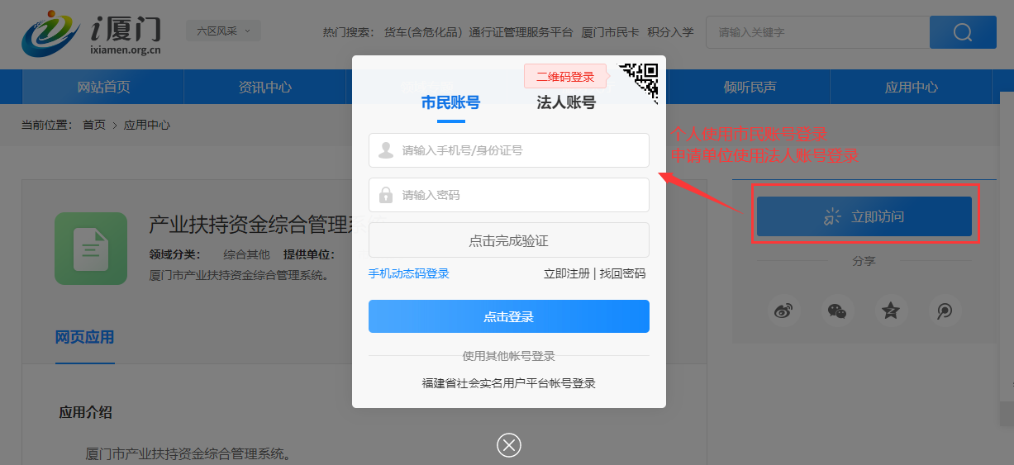

2.注册界面
个人注册选择：市民用户；申请单位注册选择：法人用户。注册过程中有问题可拨打i厦门客服热线：0592-5051516,0592-5051180。已有i厦门法人账号可直接登录。
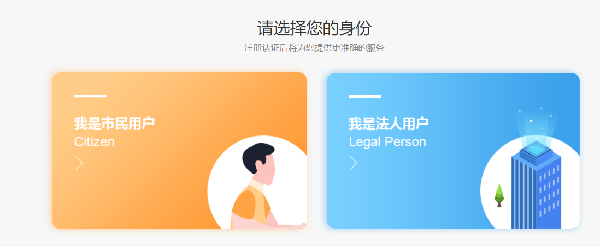

申请单位注册界面：
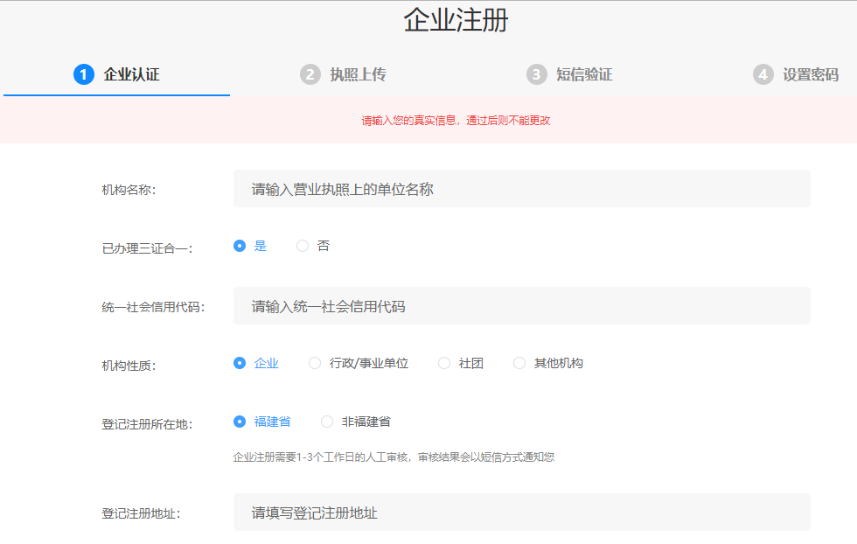
个人实名注册界面：
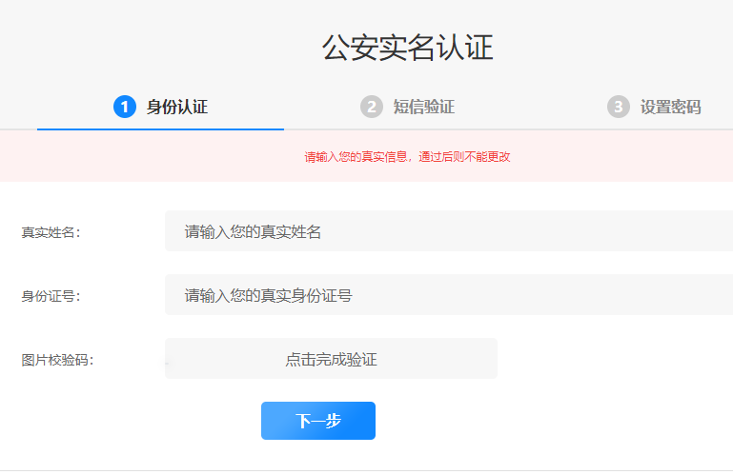

3.系统主页
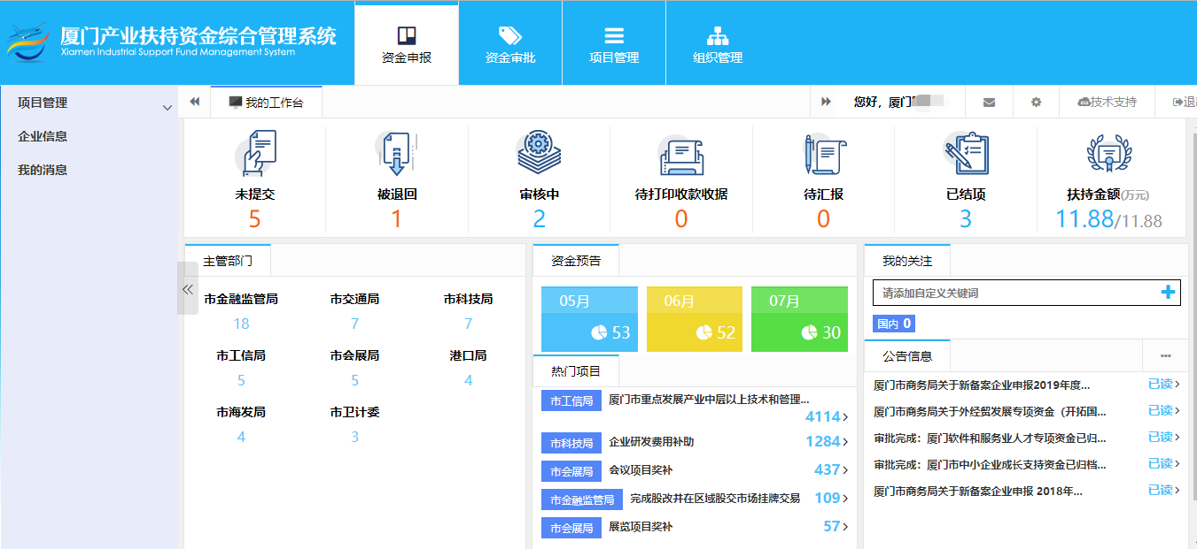
若是首次登陆产业扶持资金综合管理系统，请点击【资金申报】--【企业信息】维护联系人信息。联系人信息填写完成之后点击获取验证码，输入验证码之后点击【保存】。此目的是为了校验手机是否可接收短信。
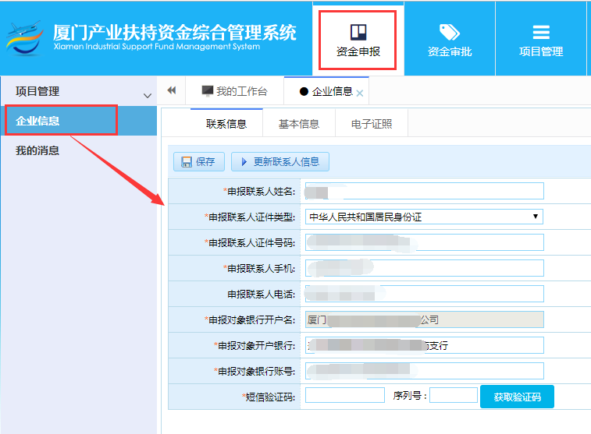
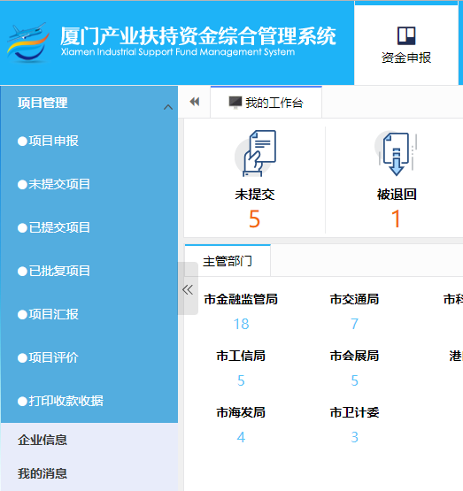
项目管理下的各菜单功能如下：
- 项目申报:可进入页面查看可申报项目，以及点击“我要申报”进行资金申报。
- 未提交项目：可查看在项目申报时保存的草稿。可重新编辑提交，导出申请表，删除。
- 已提交项目：可查看已提交申报的项目及其进度。可重新编辑被退件的项目。对已申报过的同一项资金项目可再次发起申报。可导出申请表。
- 已批复项目：可查看批复通过的项目以及批复的扶持金额。
- 打印收款收据：可修改确认收款账号并打印收款收据
若您需要申报扶持项目，请点击【项目申报】--选择【市市场监管局】下的资金项目
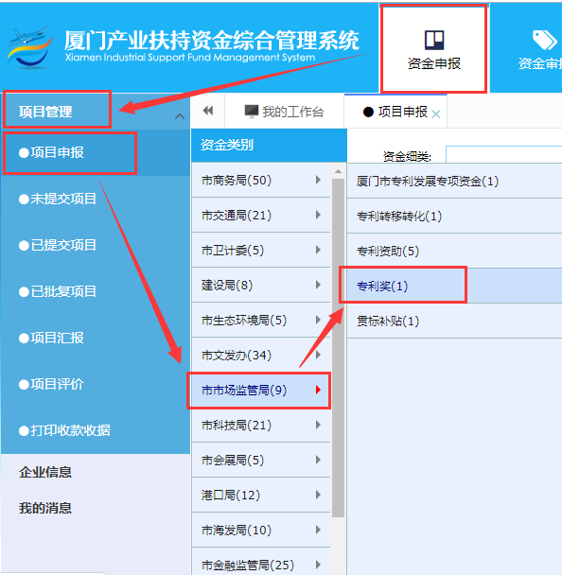
点击右侧的“我要申报”即可跳转到申请信息填写页面填写申请信息，若同一个资金有多个不同类型项目需要申报，就进行多次申报。
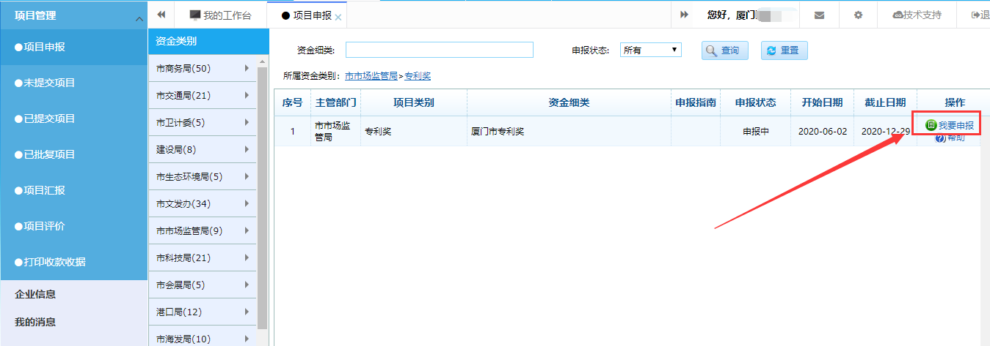
弹出申请信息填写界面，若页面未正常弹出，请注意是否浏览器自动拦截弹出窗（若您是谷歌浏览器，可在浏览器地址栏输入如下地址“chrome://settings/content/popups”，查看弹出式窗口是否已阻止。您可在页面添加信任的网站或者直接设置为允许弹出）
弹出申请信息页面如图：
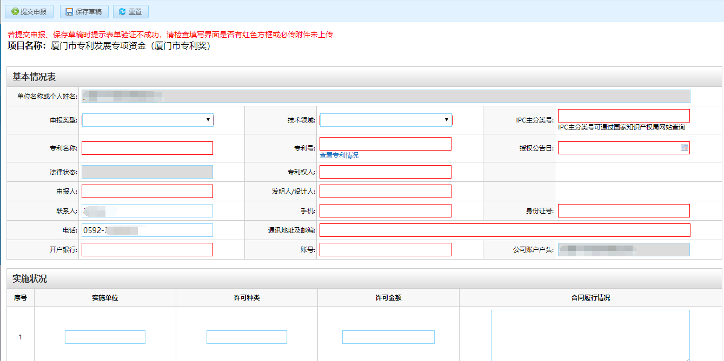
页面中若需要添加多条记录的，可点击如图中的“添加（右击删除）”按钮进行操作。如下图：
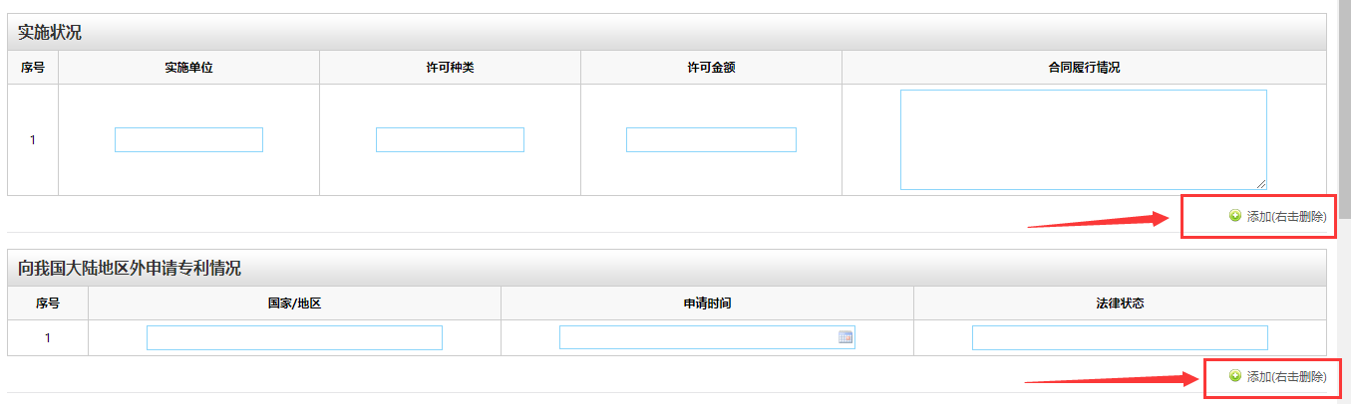
上传附件时请在对应的附件框的点击“选择”，在弹出的弹窗中点击“选择文件”，在文件选择框中选择需要上传的附件，点击“打开”。待进度条满并出现打勾标志后点击“确定”进行提交。您也可以将需要上传的文件直接拖入文件上传弹出窗口。如图：
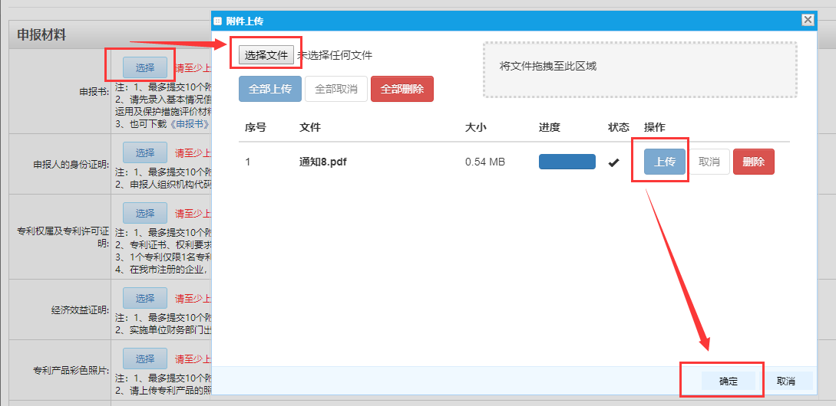

在申报界面未填写完成可点击【保持数据】按钮对此份项目保存草稿，保存完成之后在未提交项目中可以对未提交项目进行编辑、导出、删除等操作：
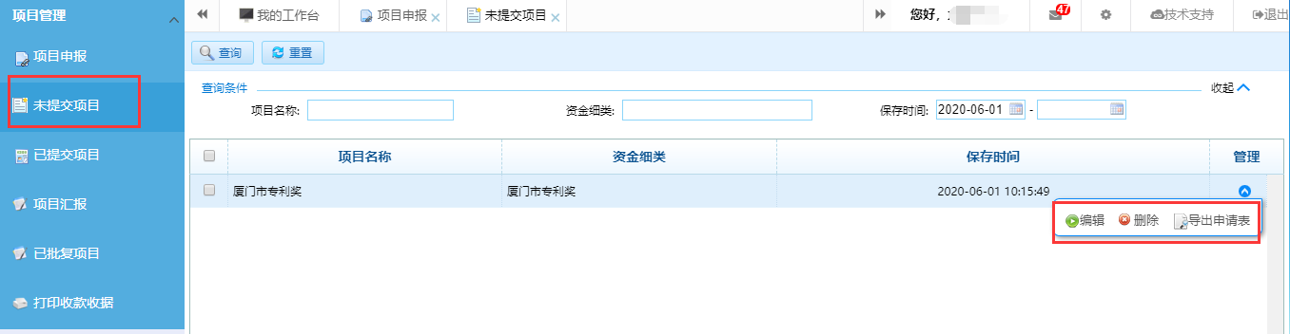
点击“已提交项目”可查看已提交项目审核进度，可对申请的资金进行：导出申请表、追回（审核人员还未预审的情况下才可追回）、查看等操作，如下图所示。若申报的项目不符合要求，审批人员将申报的项目退件，那么在已提交项目页面列表中显示状态为“已退件”，操作按钮：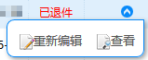
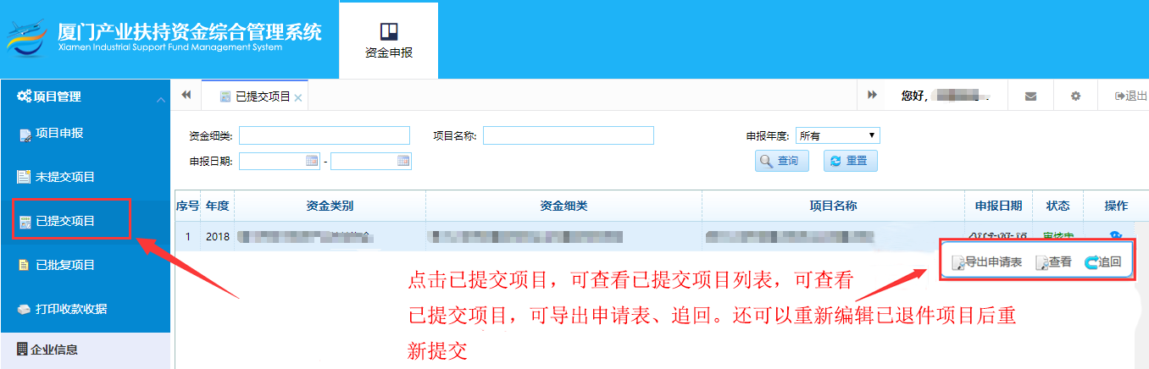
导出申请表：点击按钮系统可直接导出申请表，点击下载本地即可
追回：在审批人员未点击查看提交项目的情况下系统上会显示“追回”按钮，点击可追回已提交的项目
查看：点击可查看提交项目信息
重新编辑：点击“重新编辑”进入界面修改申报信息，修改后点击“提交”按钮即可；若是被退件项目请点击“重新编辑”按钮进入界面修改）

